# Valgu Põhikool

**Valgu kool läbi sajandite**

Uurimistöö

Rando Kristal

7. klass

Juhendaja: Ene Oisalu

Valgu 2016

# Sisukord

**Sissejuhatus 3**

**Kooli üldajalugu 4**

**Õppetöö praeguses hoones 6**

**Kolme põlvkonna õpiaastate võrdlus Valgu koolis 8**

**Mälestusi Enda Kristali kooliajast Valgu koolis 8**

**Mälestusi Aime Kristali kooliajast Valgu koolis 10**

**Autori kooliaeg Valgu koolis 13**

**Võrdlustabel 15**

**Pioneeriorganisatsioon Valgu koolis 17**

**Pioneeriaeg Enda Kristali mälestuste põhjal 19**

**Pioneeriaeg Aime Kristali mälestuste põhjal 20**

**Kokkuvõte 21**

**ALLIKAD: 23**

**LISAD: 2****4**

# Sissejuhatus

Uurimistöö teema on valitud autori isiklikust huvist kooli ajaloo vastu. Samuti oli huvi võrrelda enda (Rando Kristal), 2009-…, oma vanaema (Enda Kristal (Virma), 1952-1959) ja ema (Aime Kristal (Vahtra), 1979-1987) kooliaastaid, kuna kolm põlvkonda on õppinud erineval ajal, aga samas koolis. Töö autor õpib töö valmimise ajal Valgu Pk seitsmendas klassis, et omandada põhiharidus. Eeldatavalt lõpetab autor kooli 2018. aastal. Enda ja Aime Kristal on omandanud põhihariduse Valgu koolis.

Töö eesmärk on tutvuda kooli üldise ajalooga, võrrelda kolme põlvkonna kooliaastate sarnasusi ja erinevusi Valgu koolis ja tutvuda pioneeriorganisatsiooni tegevusega.

Kuna uurimistöö üks eesmärk oli võrrelda erinevusi ja sarnasusi ühes ja samas koolis õppinud kolme põlvkonna vahel, siis viis autor selle tarvis läbi kvalitatiivse intervjuu, millele vastas ka ise, kuna autori kooliaastad on uurimistöö üks osa. Kolme põlvkonna küsitluse põhjal koostas autor lisaks ka võrdleva tabeli.

Pioneeriorganisatsiooni kohta uuris autor kooli käsikirjalisi kroonikaid, mis on allikates ära nimetatud. Kahjuks viimane kroonika lõppes aastaga 1987.

Kooli üldajalugu uuris autor läbi S. Seelandi teose „Velise valla ajaloost“ ja erinevate veebilehtede, mis on allikates ära nimetatud.

Uurimistöö protsess oli väga huvitav, pakkus suurt rahuldust nii autorile kui ka samas koolis õppinud pereliikmetele, sest palju mälestusi sai üheskoos läbi arutatud ja nii mõnigi asi sai palju selgema tähenduse ning arusaamise.

Vanade kroonikatega tutvumine oli samuti väga põnev. Kroonikates kohtus autor paljude tuttavate täiskasvanutega, kelle kooliaegseid tegemisi oli ülimalt huvitav lugeda.

Töö koosneb kolmest peatükist, millest esimene käsitleb kooli üldist ajalugu, teine võrdlust kolme põlvkonna kooliaastatest ja kolmas pioneeriorganisatsiooni tegevust Valgu koolis. Töö on vormistatud vastavalt Valgu Põhikooli juhendile.

Autori eriline tänu kuulub suulise abi eest Enda Kristalile ja Aime Kristalile ning juhendamise eest õpetaja Ene Oisalule.

# Kooli üldajalugu

1771.a. on esimesed kirjalikud teated koolitegevusest Valgus. Märjamaa pastor Johann Ignatius teatas sellest kirjalikult Eesti Evangeeliumi Luteri Kiriku Provinsiaal Konsistooriumile, kuid kirikuvisitatsiooni protokollid 1785. aastast seda ei kinnita. Seega võib arvata, et kool vahepeal oma tegevuse oli lõpetanud (Seeland 2005: 190).

Valgu vallakool asutati 1847. aastal, kuna tolleaegne Valgu mõisa omanik parun Carl von Üxküll kartis, et tema väärikus ilma kooli asutamata ohtu võib sattuda. Koolihoone asus ca 1,5 km kaugusel mõisahäärberist lääne suunas. Enne seda õpetati Valgus eraviisiliselt üksikutele lastele lugemist ja vähesel määral ka kirjutamist (ibid).

1858. aastal asutati Valgu vallakool praeguse Nuuma talu elumaja kohal. Hoone oli esinduslik palkoniga puuehitus, kus asusid klassituba ja õpetaja eluruumid. Esimeseks õpetajaks oli Jaan Arnak. Ta oli lõpetanud Jädivere (Kuuda) seminari, oli töötanud Nurtu koolis ning tuli nüüd koduvalda vastavatud kooli. See kool asus praegusest koolimajast, endisest Valgu mõisa härrastemajast 1,5 km lääne suunas. Rapla-Valgu-Velise-Päärdu maantee ääres, praeguse “Harnaki” rahvasuus ka “Nuuma” talu elumaja kohal. Mõningail andmetel olnud maja enne valla- ja kohtumajaks ja esialgu olevat kool ajuti töötanud vallamaja ruumis. Kuidas tegelikult oli, ei ole teada, kuna hilisem vallamaja, mis asus koolimaja õuel, hävis tules ja majaga koos hävisid ka dokumendid. Hilisemast perioodist on teada, et nii kool kui vallamaja asusid kumbki omaette majades.

*Valgu kooli elust ja tegevusest esimestel aastakümnetel kirjalikke andmeid on säilinud väga napilt. On mõned mälestuste killud, mis kirja pandud 1932. aastal ühelt Valgu vallakooli õpilaselt, kes siis oli 87 aastat vana, kuid oma vanaduse juures küllalt selge aru ja mäluga. Ta olevat kooli läinud 12-aastasena, seega langevad tema mälestused aastatesse 1857 ja 1858.*

*Õpitud sel ajal peamiselt piiblilugu ja katekismust, mille abil sai selgeks ka lugemise oskus ja kirjutamist. Kirjutamiseks kasutati tahvlit ja krihvlit. Karistamise viisidest kasutati vitsanuhtlust, nurgas seismist, kas siis püsti või põlvili. Vahel pandi ka põlvili herneste peale. Mõnel tuli nurgas seista ühel jalal. Üheks päris sagedaseks karistamise viisiks oli joonlauaga, või nagu siis öeldi, lineikaga, sõrmeotstele löömine. Löödi ka peopesale, karistati veel lõuna ajal söömata jätmisega. “Vana Harnak” (nii kutsusid lapsed kauaaegset Valgu koolmeistrit) käinud lastega väga pehmelt ümber. J. Harnak jäänud Valgu inimeste mälestustesse tänapäevani* (Velise Kultuuri ja Hariduse Selts[WWW]).

1879. aastal tuleb Valgu vallakooli õpetajaks J. Aaman. Sel ajal tunnevad valla mehed muret, kuidas saada uut koolimaja, kuna senine on vana ja kitsaks jäänud. Vallameeste muredele tuleb abiks tolleaegne Valgu mõisa omanik Uexküll. Ta kingib koolile põliseks kasutamiseks mõisast 1,5 km ida poole, samuti Rapla-Valgu-Velise-Päärdu maantee ääres “Rojamaa” talu maast viis tiinu maad. Uue hoone jaoks andis parun ka palgid ja laskis ka suurema osa ehitustöid mõisa poolt ära teha. Maja ehitati valmis 1880. aastal. Maja seest krohvimine ja väljast vooderdamine tehti hiljem. Nii valmis Koolitoale uus koolimaja, kus toimus õppetöö kuni 1941.aastani. 1881. aastal koliski kool uude majja, sest õpilaste arv kasvas. Peale kooli kolimist uude majja asusid sinna elama mõisa teomehed, mis kinnitab, et maja kuulus mõisale.

1905. aastal põletati Valgu mõisahoone esimesena Läänemaal, ehitati aga käsukorras vallarahva poolt uuesti üles. Ära jäeti hoone esifassaadil olnud sammasportikus. Alates 1941.a. sügisest töötab selles Valgu kool.

1915. aastal põles koolimaja maha ja dokumendid hävisid, seetõttu on andmed üsna lünklikud. Teada on, et varemetele ehitati ruttu uuesti kool üles, kus sai õppetööd jätkata. See maja on praegugi alles. Vanemad inimesed, nende hulgas ka endise “Harnaki” talu peremees Peeter Nurmsalu mäletavad veel hästi maja, kus Valgu kool oma esimesed aastakümned töötas. 1915/16. õppeaastal on õpilaste arv 38.

1925. aastani töötas Valgu kool 3-klassilise koolina ja ühe õpetajaga.

1925. aastal muudeti Valgu kool 4-klassiliseks ja kahe õpetajaga töötavaks algkooliks. 1929/30 õppeaastast alates töötab kool juba viie klassiga., selleks õppeaastaks on õpilaste arv tõusnud 71-ni. Muret hakkab tegema ruumipuudus. Eriti teravaks muutub ruumikitsikus juba järgmisel, 1930/31. õppeaastal, kui maakoolivalitsus otsustab kooli tööle panna kolme klassikomplektiga. Uus klassikomplekt paigutatakse senise tütarlaste magamise tuppa, kust magamise lavad välja lõhutakse ja ruum kohandatakse klassiruumiks. Internaadi jaoks ruumi ei jäänud, ehkki seda oli väga vaja, kuna osa lapsi käis koolis 8 kilomeetri kauguselt. Korterit vajas ka kolmas õpetaja. Juba samal aastal pöördub kooli hoolekogu Velise vallavalitsuse poole palvega koolile uue hoone saamise küsimuses

1930. aastal otsustab Velise vallavalitsus muuta kool 6-klassiliseks, kool töötab kahe klassikomplektiga, õpilasi on 71. Õpilaste arv on aga pidevalt kasvanud. Kooli juurde asutatakse Lootusring, mille eesmärgiks on õpilastes isetegevuse arendamine.

1932. aastal organiseeritakse kooli juurde laenuraamatukogu, mis oli ainulaadne ümbruskonnas. Põhjuseks uute õpikute kasutuselevõtmine, kuid vanematele oli õpikute eest tasumine majanduskriisi tõttu tihti ülejõukäiv. Tegevuskapitali saab laenuraamatukogu laenuna kooli hoolekogult.

1933. aastal asutati kooli juurde koolitarvete müügiühing-koolikooperatiiv, kuna pood ei varusta õpilasi vajaliku õppematerjaliga ja viimane on sageli kahtlase väärtusega. Müüjateks olid vanemad agaramad õpilased, hooldajaks õpetajad.

1938. aastal sõlmitakse leping mõisa omaniku parun Pilar von Pilchau ja Velise vallavalitsuse vahel Valgu endise härrastemaja ostmiseks kooli jaoks. Kooli kasutada jääb hoone-esine maa, müüride ja keldri varemed.

1939. aastal annab mõisa omanik vallale üle 1 nimetatud maja, alustatakse hoone ümberehitamisega (ibid).

## Õppetöö praeguses hoones

Pärast kooliaasta lõppu 27. mail 1941. a tulid lapsed koos vanematega appi, et kool Valgu mõisahoonesse kolida. Ümberehituse tulemusena oli koolis kolm klassiruumi, käsitööklass ja koolijuhataja eluruumid. 1941. aastal algas õppetöö uues hoones, aga sõja tõttu lükkus kooli algus 1. novembrile (Seeland 2005:201).

1941- Kool töötab väga korrapäratult. Õppekavasse lisandus saksa keel ja usuõpetus. Õpperaamatud on samad, mis kodanlisel ajal. Puid on vähe ja ruumid sageli kütmata, õpilased istuvad mantlites.

1942/43- millegipärast ei ole tunniplaanis juba teist aastat võimlemistunde. Kütmata ruumide tõttu lähevad lapsed sageli koju ja sageli jäävad tunnid andmata. Päevaraamatus puuduvad tihti sissekanded.

1943/44- sel aastal peeti ka jõulupidu. Kinke oli vähe, sest kodudest pole midagi anda. Sõjast tingituna lõppes õppetöö juba 25. märtsil 1944. Augustis lahkuvad sakslased ja kohe algavad ettevalmistused hariduselu reorganiseerimiseks (Velise Kultuuri ja Hariduse Selts[WWW]).

Tänasel päeval asub Valgu mõisahoones Valgu Põhikool.

1944. aastal  muudeti Valgu kool 7-klassiliseks ning 1961.aastal 8-klassiliseks.

1963. aastal on välja antud maa kasutamise õiguse akt (maa eraldamine on kinnitatud juba 1952. aastal). Alaliseks kasutamiseks on 8,9 ha maad. Enamiku sellest (~7,5 ha) hõlmab vabakujuline park, kus kõige huvipakkuvamad on hiigelmõõtmetega lehised (Valgu Põhikooli koduleht [WWW]).

*Õpetaja Oisalu rääkis, kuidas ta oli ühel maakondlikul koolituspäeval kõnelesid teise kooli kolleegid, kuidas nad käivad Valgu pargis, kus on hiigellehiste ring, energiat kogumas. See oli huvitav info, sest kohalikud õpetajad ei olnud kuulnudki,“energiaringist“ koolipargis, kuid nüüd käivad nii õpetajad kui õpilased aegajalt nn energiat kogumas* ( E. Oisalu 03.03.16)

1988. aasta 1. septembrist kannab kool nimetust - Valgu 9-kl kool

1990. aasta augustist eksisteerib Valgu kool Märjamaa valla halduses omaette asutusena, iseseisva raamatupidamise ja pangaarvega.

1991. aasta 1.septembrist on kooli nimetus Valgu Põhikool.

1996. aasta suvel taastatakse koolimaja katus ning ehitatakse välja pööningukorrus ehk nn. III õppekorrus, kus on neli klassiruumi.

1998. aastal vahetati koolimaja aknad ja välisuks.

1999. aastal avati nägusad sööklaruumid, kus saab korraga süüa 72 inimest.

2001. aastal remonditi I ja II korruse fuajeed ning värviti koolimaja fassaad.

2006. aastal ühinenud lasteaia ja põhikooli nimeks jääb Valgu Põhikool. Lasteaiale remonditi uued ruumid, renoveeriti füüsika-keemia ja käsitöö klass, ehitati juurde kodundusklass. Ehitati otsetee II korruselt sööklasse (Valgu Põhikooli koduleht [WWW]).

2007. aastal liitumine e-kooliga

2008. aastal sai valmis õpetajate tuba, ehitati sinna kamin, renoveeriti õpilaste riidehoid, vahetati välja köögiseadmed, uuendati kogu elektrisüsteem, remonditi I korrus (ibid).

# Kolme põlvkonna õpiaastate võrdlus Valgu koolis

Enda Kristal, kooliajal Virma, õppis **Valgu 7- klassilises** koolis aastatel 1952-1959. Enda Kristal on töö autori vanaema.

Aime Kristal, kooliajal Vahtra, õppis **Valgu 8-klassilises** koolis 1979-1987. Aime Kristal on töö autori ema.

Rando Kristal asus õppima **Valgu Põhikooli** 2009. aastal, praegu õpib Rando seitsmendas klassis.

Kõik kolm põlvkonda on õppinud samades kooliruumides, aga iga põlvkonna õppimise ajal on kool kandnud erinevaid nimesid, mis on ülal ära nimetatud.

## 

## Mälestusi Enda Kristali kooliajast Valgu koolis

Autori vanaema Enda õppis Valgu 7-klassilises koolis 1956 - 1959. See oli kooli 18. lend.

Enda läks esimesse klassi kodu lähedal asuvasse Nurtu kooli ja käis seal kuni 4.klassini, kuna Nurtu kool oli 4- klassiline. Alates 5. klassist jätkus koolitee Valgu koolis.

Kooli oli 6 km ja selle maa käis ta nii kooli tulles kui koolist minnes igal nädalal jala.

Ta pidi kooli tulema juba pühapäeval ja tagasi koju sai alles laupäeva õhtul. Koolinädala ajal elas ta internaadis. Internaadis olevad õpilased said 3 korda päevas süüa, hommikul, lõunal, õhtul. Toiduained (kartul, piim, liha , porgand) tuli kodunt ise kaasa võtta.

Kooli söökla asus I korrusel, seal kus praegu on lasteaia söögituba. Need lapsed, kes käisid koolis Valgu keskusest, pidid lõunaks võileiva kaasa võtma. Aga paljudel seda võimalust ei olnud.

Sel ajal oli koolimaja kahekorruseline.

Tüdrukute tuba oli teisel korrusel ja poiste oma esimesel korrusel. Teisel korrusel asus ka õpetajate tuba (praegune logopeedi klass).

Kooli direktor elas samuti Valgu koolimajas. Tema eluruumid olid seal, kus praegu asub arvutiklass. Kui Enda õppis viimases klassis, siis ta käis peale tunde direktori lapsi hoidmas.

Koolinädal algas esmaspäeval ja lõppes laupäeval. Tundide algus oli kell 8.00. Tunnid olid 45 minutit pikad ja vahetund 10 minutit. Tavaliselt oli päevas 5-6 tundi. Tunnid lõppesid umbes kell 13.30. Peale seda oli vaba aeg. Ainetunnid olid eesti keel, matemaatika, vene keel, laulmine, ajalugu, kehaline kasvatus. Vene keel algas teisest klassist ja muid võõrkeeli ei õpitud. Enda osales tantsimise huviringis, see oli vajalik koolipidude jaoks.

Sellel ajal oli koolis ainult 2 koolivaheaega, nääride ajal ja suvel. Suvevaheaeg algas mai keskel ja kestis kuni 1.septembrini. Nääripeol tavaliselt lauldi ja tantsiti näärivanale. Näärivana õpilastele kommikotte ja kingitusi ei jaganud. Nääripuu oli ehitud küünalde ja klaaskuulidega. Ka kevadpeol tavaliselt lauldi ja tantsiti. Koolipidudel lapsevanemad laste esinemisi vaatamas ei käinud.

Koolivormi õpilase ei kandnud.. Õppevahenditeks olid kriiditahvel, valge kriit, märg lapp, omal tuli osta õpikud, vihikud, tindipott ja sulepea. Koolipingid olid ilma sahtliteta ja laua sees oli eraldi auk tindipoti jaoks. Õpilastel olid ranitsad või portfellid, kuhu pandi kooliasjad. Õpilasi oli koolis umbes saja ringis ja klassis üle 15 õpilase.

Tundides vastamise kord oli selline, et õpilane pidi kätt tõstma, kui tahtis vastata. Kui õpetaja loa andis, siis pidi ta püsti tõusma. Hindele vastamise korral õpetaja ütles, kes vastama tuleb ja see õpilane pidi klassi ette tulema. Kui vastust ei teadnud, siis ütles õpetaja, et hinne on kaks ja istu. Hinnet ühte õpilastele ei pandud. Koolitunni lõpetas koolikell ja seda helistas õpetaja. Vahetunni ajal pidid õpilased jalutama edasi-tagasi piki koridori. Kes koolikorda rikkusid need pidid seisma 10 minutit seina ääres näoga seina poole. Kooli ja koduvaheline suhtlus toimus ainult läbi õpilase päeviku. Õpetajad lapsevanemaid ei tundnud ja nendega ei suhelnud. Õpilaste omavahelised suhted olid sõbralikud ja ei käidud üksteise peale kaebamas, koolivägivald puudus või siis sellest ei teatud, probleemid lahendati omavahel vaikselt ära. Õpetajad üldiselt õpilasi väga ei kiitnud, mõni üksik õpilane siiski sai kiituse osaliseks.

Sügiseti käisid õpilased kooliparki ja õunaaeda riisumas. Lilli kasvas sel ajal kooli juures vähe. Õpilased suvel kooli aias tööd tegema ei pidanud. Õpilased ei pidanud tooma ka koolimajja küttepuid, sest seda tegi kooli kütja. Kütja käis koolimaja kütmas hommikul vara.

Kooli lõpueksamid olid etteütlus eesti ja vene keeles ning matemaatika. Lõpuklass käis ekskursioonil Saaremaal.

Koolikummitusest ei teadnud keegi midagi.

Ütlusi jagas Enda Kristal (neiupõlve nimega Virma) sündinud 1945.aastal.

## Mälestusi Aime Kristali kooliajast Valgu koolis

Autori ema õppis Valgu 8-klassilises koolis 1979 -1987. See oli kooli 46.lend.

Aime õppis kolmanda klassini liitklassis, kus oli umbes 30 õpilast.

Autori ema alustas kooliteed, siis kui Eesti kuulus Nõukogude Liitu ja meie riigi nimi oli siis Eesti Nõukogude Sotsialistlik Vabariik. Sel ajal pidid lapsed 1. klassis astuma oktoobrilasteks ja nad said Lenini (lapsepõve) pildiga märgi rinda . Kooli fuajees olid suurelt kirjas Lenini sõnad: ÕPPIDA, ÕPPIDA, ÕPPIDA.

Neljandas klassis sai ta pioneeriks ja 8. klassis kommunistlikuks nooreks.

Oktoobrilapseks ja pioneeriks astumine oli kohustuslik. Komsomoliks astumine päris kohustuslik ei olnud, aga see oli siiski pooleldi õpilastele peale surutud.

Sel ajal oli ka koolivorm kohustuslik. Koolivorm tuli lastevanematel ise poest osta. Esimene vorm olid sinine pihkseelik ja pluus, hiljem tuli triibuline voldikseelik ja sinine pluus. Poistel oli lihtsam, sinine pluus ja sinised püksid. Pidulikematel päevadel asendus sinine pluus valgega. Osadel õpilastel olid ka vormipintsakud.

Koolipäev algas kell 8.00, tunnid olid 45 minutilised ja vahetunnid 10 minutit. Ainuke pikem vahetund oli söögivahetund, mis kestis 30 minutit, kuna koolil ei olnud oma sööklat, siis käidi Valgu keskuses sohvoosi sööklas söömas. Enne sööklasse minekut pidid õpilased õues koolimaja otsas kiviaia juures kõnniteel rivistuma ja kui õpetaja tuli, siis mindi ühiselt sööklasse. Vanema klassi õpilased (alates 4.klassist) käisid sööklas abiks nõusid pesemas, lauda katmas ja kartuleid koorimas (6.-8. klass). Koolilõuna oli tasuta, selle maksis kinni sohvoos. Koolinädal oli 6 päevane, esmaspäevast laupäevani.

Kaugemal elavad lapsed olid koolinädala internaadis, aga mitte kõik, sest need, kes elasid Nurtu ja Velise külas, said kooli tulla hommikul liinibussiga ja pärast koju tagasi. Koolipäev lõppes umbes kell 14.00. Kõige rohkem tunde oli 8-klassis, ühel päeval nädalas 7 tundi, muidu 5-6 tundi ja laupäeval ainult 3 tundi.

Igas klassis olid nädalaks ajaks koristajad (2 õpilast), kes peale koolitunde koristasid oma koduklassi, tõid puid ja käisid sööklas abiks.

1.-3. klassi õpilased ei toonud puid ja ei pidanud ka sööklas abiks käima.

Kaheksanda klassi õpilased olid üldkorrapidajad. Korraga oli üks lõpuklassi õpilane üldkorrapidaja terve nädala. Ta pidi koolikella helistama, hindama klassiruumide korrashoidu ja kontrollima puude toomist.

Pärast koolitunde toimusid ka mõned huviringid nagu rahvatants ja mudilaskoor, mis olid peaaegu kohustuslikud algklassides, siis veel näitering, tütarlastekoor. Kes huviringidest osa ei võtnud need pidid olema pikapäevarühmas, kohustuslik oli see algklasside õpilastele ja neile, kes käisid koolis liinibussiga.

Sellel ajal oli koolis 4 vaheaega; sügisel, talvel, kevadel ja suvel. Suvevaheaeg algas juuni algul ja kestis kuni 1.septembrini. Sügisene koolivaheaeg algas oktoobri lõpus, talvel peale suurt nääripidu, mis toimus umbes 28. või 29. detsembril.

Nääripeol õpilased esinesid laulude, tantsude ja luuletustega. Tavaliselt oli ka näidend ette valmistatud. Külas käis näärivana, saadi kommikotte ja klassis jagati omavahel loositud kingitusi. Peol olid peaaegu kõikide õpilaste emad ja isad kohal.

Kevadvaheaeg algas kevadpeoga, kus taas õpilased laulsid ja tantsisid, vaatamas olid samuti vanemad.

Suvevaheaeg algas juuni algul , siis toimus ka lõpuklassiaktus ja järgmisel päeval oli ees sõit lõpuekskursioonile. Siis veel oli tavaks lõpuklassil istutada tamm koolimaja esise ringtee äärde. Nüüdseks on sellest saanud tammeallee.

Vanemad klassid käisid mitmepäevasel bussireisil, nooremad matkasid kooli lähistel, osad klassid jala ja osad jalgratastega. Tavaliselt olid ekskursioonid igal klassil eraldi, vahel ka 2 klassi koos.

Lõpuklassi pidu toimus peale aktust koolimajas koos vanemate ja õpetajatega, pidu kestis kella kaheteistkümneni öösel ja siis mindi koju koos vanematega. Peolaud kaeti ja toidud valmistati ühiselt: kartulisalat, morss ja kringel.

Autori ema tegi peale 6.klassi lõppu 1 eksam (eesti keel), peale 7.klassi 3 eksamit (eesti keel, matemaatika, vene keel) ja 8 klassi lõpus 6.eksamit (eesti keel-kirjand, matemaatika, füüsika, vene keel, bioloogia, kehaline kasvatus-arvestus).

Vene keelt hakati õppima 2.klassist ja teiseks võõrkeeleks oli saksa keel, mida hakati õppima alates 5.klassist.

Vanemates klassides tuli ka kehalises kasvatuses täita VTK (valmis tööks ja kaitseks) normid, vastavalt sellele saadi ka hinne, parimad, kes normid täitsid, said ka vastava märgi ( kuld või hõbe). Ujumist õpetas kehalise kasvatuse õpetaja õpilastele suvel Valgu jões, kes kursused läbis said märgi „õppisin ujuma“ ja kes oskas juba rohkem ujuda see sai „oskan ujuda“.

Sügisel käisid õpilased (septembri kuus) sohvoosis abiks kartuleid võtmas, kooliparki riisumas. Kevadel tuli kooliaeda ja samuti parki koristada, kõige tähtsam oli küttepuude ladumine kuuri. Alles siis, kui puud olid kuuris, algas ka vaheaeg.

Kevadel käidi ka metsa istutamas ja sohvoosi põldudel kive korjamas.

Suvel tuli kõigil käia aiatööl – 1.-3.klass 3 päeva a´4 tundi ja 4.-8. klass 6 päeva a´4 tundi. Väljaspool kooli territooriumit käidud tööde eest maksti õpilastele ka palka.

7.-8. klass pidi kooliajal tegema ühiskondlik-kasulikku tööd (ÜKT). Kord nädalas käisid nad vahetustega sigalas, lehmalaudas ja lasteaias abiks.

Õppevahendid tuli endal osta; vihikud, töövihikud (osteti koolist), pliiatsid, sulepead, pastakad (lubatud alles 6.klassist), guaššvärvid. Õpikud sai koolist tasuta kasutamiseks, kevadel tuli need tagasi anda.

Kooli tublimad õpilased saadeti ka rajooni (maakond) olümpiaadidele. Toimusid ka koolide vahelised spordivõistlused rajooni erinevates koolides. Sügisel ja kevadel kergejõustik, talvel suusatamine, võrkpall, rahvastepall. Lisaks igasugused pioneeride võistlused. Toimusid ka ujumisvõistlused Järvakandi väliujulas, sest siis ei olnud Rapla rajoonis veel kusagil siseujulat. Koolis oli ka vanapaberi kogumine ja suvel tuli korjata ravimtaimi, parimat kogujat tunnustati (õpilast või parimat klassi). Vanema klassi õpilased pidid suvel läbi lugema 3 raamatut pikast nimekirjast ja täitma lugemispäevikut.

Kõik teadsid, et Valgu koolis kummitab.

Ütlusi jagas Aime Kristal ( neiupõlvenimi Vahtra), sündinud 1972.aastal.

## Autori kooliaeg Valgu koolis

Autor õpib Valgu Põhikoolis alates 2009 aastast ja lõpetab 2018.aastal ja on kooli 77.lend. Autor õpib praegu seitsmendas klassis, mis on liitklass 8.klassiga, kus on kokku 5+4 õpilast. Autori koolis on ka praegu liitklassitunnid, näiteks kunst, kehaline kasvatus, töö-, loodus- ja muusikaõpetus. Võrreldes autori, tema ema ja vanaema kooliaega on mõned asjad samad, aga mitte kõik. Muutunud on ikka päris palju, isegi riigikord. Autor elab ja õpib Eesti Vabariigis, mis kuulub Euroopa Liitu.

Autor ei ole olnud oktoobrilaps, pioneer ega komsomol ja ei peagi neisse astuma, sest selliseid organisatsioone koolis ei olegi.

Töö koostaja koolipäev algab kell 8.00, tunnid on 45 minutit pikad, vahetund 10 minutit, kõige pikem on söögivahetund 20 minutit. Koolil on nüüd oma söökla ja toit on tasuta, selle maksab kinni riik. Kool on nüüd kolmekorruseline.

Autori koolipäev kestab kell 14.30-ni, pea iga päev on 7 tundi. Koolis toimuvad ka huviringid; laulmine (mudilaskoor 1.-6. klass, tüdrukute koor 4.-9. klass), rahvatants (segarühm 1.-5. klass ja poiste rühm 1-9 klass), näitering, ajalehering, robootika, puutööring, korvpall 1.-4. klass. Huviringid lõpevad tavaliselt kell 14.30, sest siis lähevad koolibussid. Nüüd ei pea ükski õpilane ööseks internaati ( koolis seda ei olegi) jääma, kõik saavad koju, elagu ta koolist kui kaugel tahes, sest igasse külla liiguvad õpilasbussid. Osad meie kooli õpilastest käivad peale kooli veel Märjamaal huvikoolides nagu näiteks kunsti-, muusika- ning korvpallikool.

Autor ei pea kandma koolivormi. Osad õppevahendid peavad õpilased ise ostma, nagu vihikud, värvid, pliiatsid jne. Õpikud saab tasuta koolist ja need antakse kevadel tagasi, töövihikud saab samuti tasuta koolist, need maksab kinni riik. Sulepeaga ei kirjutata- vanemad klassid kirjutavad pastakaga, 1.-3. klass kasutab alguses kirjutamiseks harilikku pliiatsit, hiljem tindipliiatsit (tintenpen). Kooli tublimad õpilased võtavad osa igasugustest konkurssidest ja olümpiaadidest.

Võõrkeeltest alustatakse 3.klassist inglise keele õppimisega ja vene keelega 6.klassist.

3.klassi lõpus on tasemetöö matemaatikast ja eesti keelest,

6.klassis matemaatikast, eesti keelest ja ühest valikainest. Autoril oli valikaineks ajalugu.

8. klassis tuleb teha loovtöö, mida tuleb komisjoni ees kaitsta ja mille hinne läheb lõputunnistusele.

9.klassi lõpus on 3 lõpueksamit: eesti keel, matemaatika ja valikaine.

Maikuus toimub pidulik direktori vastuvõtt, kuhu on kutsutud õpilased, kes on osalenud konkurssidel, olümpiaadidel ja kellel on tunnistusel head hinded.

Lõpukellapäeval tulevad üheksandikud kostümeeritult kooli, kaasas mõni mänguasi. Peale aktust annavad nad koolikella pidulikult 8. klassile üle. Lõpetuseks istutavad nad kooliparki mälestuspuu.

Jõulupeol esinevad kõik klassid ja alati esinevad ka õpetajad. Külla tuleb jõuluvana, kellele kogu klassiga väike etteaste tehakse ja siis saab lubatähe, millega saab sööklast iga klass suure kommikoti.

Kevadkontsert on väga pidulik. Kõik õpilased esinevad ja alati on koolis kolmandale korrusele üles pandud õpilastööde näitus. Nii jõulupeol kui kevadkontserdil on alati palju külalisi, nii pereliikmeid kui vilistlasi.

2012. aastal toimus koolimoto leidmise konkurss, kus kõik õpilased ja õpetajad esitasid lausungeid, millede hulgast valiti sobivaim kooli tutvustav lause. Pingelise konkursi käigus hinnati sobivaimaks Aadu Riiberki hüüdlause. Nii saigi Valgu kooli motoks:

VALGU VALGUS VALGUSTAB!

Igal kevadel toimub ka ühine kooliekskursioon.

Sügisel ja kevadel peavad kõik klassid kooli ümbrust riisuma.

Kevadel toimuvad puude ladumistalgud, mille käigus laotakse talvepuud kuuri. Vanemate klasside poisid peavad tooma ka küttepuid puukastidesse. Suvel peavad kõik klassid (v.a 1. klass) tegema ühe aiatööpäeva 4 h.

Valgu Põhikool on osalenud mitmes rahvusvahelises Comeniuse projektis. 2008-2010 oli projekti teema „ Väärtusta oma kodupaika ja müü seda“, osalesid Soome, Türgi, Austria ja Eesti.

2013-2015 oli teemaks „ Räägi mulle oma lugu“, osalesid Austria, Saksamaa, Poola, Türgi, Soome, Hispaania ja Eesti. Projekti käigus külastasid teiste riikide õpilased meie kooli ja meie õpilased külastasid osalevaid koole teistes riikides.

Koolil on mitmeid traditsioone, millest saab lähemalt lugeda veebilehelt <http://uregeka.havike.eenet.ee/wordpress/index.php/koolist/meie-traditsioonid/>

Kooli kodulehe aadress on: http://www.valgupk.edu.ee/wordpress/

Lõpetuseks veel seda, et kõik on kuulnud kummitusest, aga keegi ei karda teda, sest kurja ta ei tee, lihtsalt aegajalt annab endast märku.

Ütlusi jagas Rando Kristal, sündinud 2002. aastal.

## Võrdlustabel

Kõige lihtsam on kolme põlvkonna sarnasusi ja erinevusi võrrelda tabelis, mille koostamiseks viis autor läbi kvalitatiivse küsitluse.

|  |  |  |  |
| --- | --- | --- | --- |
|  | **ENDA KRISTAL**  **(1952-1959)** | **AIME KRISTAL (1979-1987)** | **RANDOKRISTAL**  **(2009...** |
| Riigikord | Eesti Nõukogude Sotsialistlik Vabariik | ENSV | Eesti Vabariik |
| Tundide algus | 8.00 | 8.00 | 8.00 |
| Õppetund | 45 min | 45 min | 45 min |
| Vahetund | 10 min | 10 min | 10 min |
| Koolinädal | 6 päeva | 6 päeva | 5 päeva |
| Koolisöökla | oli, valmistati toitu ainult internaadi lastele | ei olnud, käidi söömas sohvoosi sööklas. | olemas |
| Koolilõuna | internaadi lastele tehti kodust toodud toiduainetest, teistel oma võileib | tasuta | tasuta |
| Internaat | olemas | olemas | puudub |
| Õpetajate eluruumid | osa õpetajate eluruume asus koolis | koolis polnud eluruume | koolis polnud eluruume |
| Pikapäevarühm | puudus | olemas | olemas |
| Koolibuss | puudus (käisid jala) | liigeldi liinibussiga | olemas |
| Pioneerituba | puudus, pioneeride kogunemised toimusid koridoris või saalis | olemas | puudub |
| Õpetajate tuba | II korrusel | II korrusel | I korrusel |
| Koolivaheaeg | 2 | 4 | 4 |
| Lõpueksamid | 3 | 5 | 3 |
| Jõulupidu | ei tähistatud | ei tähistatud | tähistatakse |
| Nääripidu | tähistati | tähistati | Ei tähistata |
| Kevadkontsert-näitus | toimus ilma näituseta | toimus koos näitusega | toimub koos näitusega |
| Õpilaste arv | üle 100 | üle 100 | alla 100 |
| Arvutiõpe | puudus | puudus | toimub |
| Huviringid | toimusid | toimusid | toimuvad |
| Vene keel | alates 2.klassist | alates 2. klassist | alates 6. klassist |
| Inglise keel | puudus | puudus | alates 3. klassist |
| Saksa keel | puudus | alates 5. klassist | puudub |
| Kellahelistaja | õpetaja | lõpuklassi õpilane | lõpuklassi õpilane |
| Puude toomine | kütja | klassikorrapidajad paaris, nii tüdrukud kui poisid | vanema astme poisid |
| Suvine aiatöö | puudus | 24 h | 4 h |
| Õpikud | tuli osta, jäid endale | tasuta, tuli kooli tagastada | tasuta, tuleb kooli tagastada |
| Töövihikud | puudusid | tuli osta, jäid endale | tasuta, jäävad endale |
| Koolivorm | puudus | oli kohustuslik | puudub |
| Legend kooli kummitusest | puudus | olemas | olemas |
| Rahvusvaheli-sed projektid | puudusid | puudusid | olemas |
| Ülekooliline maastikumäng | Toimus sõjamängu nime all | Toimus sõjamängu nime all | Toimub kevadeti |

# Pioneeriorganisatsioon Valgu koolis

Valgu koolis hakkas tegutsema pioneeriorganisatsioon 9. detsembril 1940. aastal. Idee algataja oli valla pioneerijuht Leida Remmel. Alguses astus organisatsiooni 16 õpilast, nendest moodustati 2 salka- üks noorematest, teine vanematest. Noorema salga pioneeri juht oli Herbert Valler, kuhu kuulus ka autori vanavanaema Hilja Vahtra ja vanema salga juht oli Asta Mahlberg. Pioneeriorganisatsiooni tegemistest sai autor teavet käsikirjalistest pioneeriorganisatsiooni kroonikatest.

1940/41 loodi Valgu 7-klassilise kooli pioneeriorganisatsioon.

1941/44 pioneeriorganisatsioon ei tegutsenud, kuna Saksa väed olid Valgus.

1944/45 organisatsiooni juhtis Vaike Reesna, pioneeriorganisatsioonis tegutses 23 pioneeri.

1945/46 organisatsiooni juhtis õpetaja Hanson, pioneeriorganisatsioonis tegutses 30 pioneeri. Kroonika sõnul pioneeritöös erilist hoogu ei ole ja huvitavaid ning kaasakiskuvaid üritusi ei toimunud.

1946/47 organisatsiooni juhtis VII klassi õpilane Helje Vaimu. Hoogustuma hakkab isetegevus.

1948/49 organisatsiooni juhtis VII klassi õpilane Õie Ratas, pioneeriorganisatsioonis tegutses 50 pioneeri. Pioneerid hakkasid tegelema oktoobrilastega- lugesid neile muinasjutte.

1949/50 organisatsiooni juhtis õpetaja Mai Lauter pioneeriorganisatsioonis tegutses 55 pioneeri. Koonduseid korrapäraselt ei toimu.

1951/52 organisatsiooni juhtis õpetaja Meida Nolling, kes tegi seda kuni 1951/61-ni, pioneeriorganisatsioonis tegutses 3. rühma ja 6. salka. Malevanõukogu esimees Urve Nilp käis üleliidulises pioneerilaagris „Artek“. Toimus esimene sõjamäng (maastikumäng), mis on kujunenud traditsiooniliseks kuni tänaseni. Tähistati pidulikult Oktoobrirevolutsiooni aastapäeva, kus räägiti, mida on lastele toonud kuulumine NL i. Kroonika kajastab ka seda, et koolis on loodud komsomoliorganisatsioon.

Kuna poisse on organisatsioonis vähe, siis tehakse tõsist selgitustööd poiste hulgas ja just poistele mõeldes hakkavad regulaarselt toimuma maastikumängud.

1952/53 malevanõukogu esimees- Mati Nurmis. ELKNÜ Pärnu-Jaagupi Rajoonikomitee osakonna juhataja sm Tugedam annab pioneerimalevale pidulikult lipu. Nüüdsest on pioneerimaleval oma lipp. Pioneerijuht sm Nolling oli Moskvas 6 kuulisel kursusel.

1953/54 esimees V klassi õpilane Vilma Venne, pioneeriorganisatsioonis tegutses 65 pioneeri, aasta jooksul võetakse vastu veel 12 pioneeri.

1954/55 Pioneerijuht on endiselt õpetaja Nolling, 80-st pioneeriealisest õpilasest on 60 pioneerid. Pioneerimalev sai Pavlik Morozovi nimeliseks.

1955/56 Korraldati palju huvitavaid üritusi ja saadi rajooni kokkutulekul auhinnalisi kohti, kuid õppeedukuse küsimus on pioneeriorganisatsioonis lahendatud puudulikult.

1956/57 esimees- VI klassi õpilane Milvi Arnover. Maleva aupioneeriks valiti II maailmasõjas (kroonikas Suur Isamaasõda) osalenud sm Lehiste.

1957/58 pioneerijuht on endiselt õpetaja Nolling, esimees- VI klassi õpilane Milvi Arnover, pioneerid võtavad I klassi õpilased esimesel koolipäeval vastu lillede ja maiustustega. Toimub kohtumine vana revolutsionääri Juljana Tellmaniga, kes rääkis oma vanglaelust ja sm Kingissepast. Malev andis kahele pioneerile soovituse ÜLKNÜ ridadesse astumiseks.

1958/59 esimees VII klassi õpilane Ilse Laasi, aasta algul oli 32 pioneeri ja aasta lõpus 37 pioneeri. Viiakse sisse uus traditsioon: veebruarikuu viimasel pühapäeval korraldada pioneeritöö ülevaatus, kus toimub rivivõistlus, pioneeriinstruktorite võistlus jne.

1959/60 esimees- VI klassi õpilane Peeter Muromets, rajooni kokkutulekul saadakse I koht vanapaberi kogumises. Suurt rõhku pannakse pioneeride poliitilisele kasvatamisele.

1960/61 esimees- VI klassi õpilane Peeter Muromets. Toimus pioneerilõke koos Haimre kooliga, kohtuti vana revolutsionääri sm Anete Tammikuga. Tähistati pidulikult pioneeriorganisatsiooni 20. aastapäeva. Eriliseks sündmuseks oli pioneeritoa avamine.

1961/62 esimees- VI klassi õpilane Peeter Muromets, õpetaja Nolling lahkus ja uueks pioneerijuhiks sai kommunistlik noor Aino Strandberg. Pioneerilõke koos Päärdu kooliga, viidi läbi näitlikud agitatsioonid nagu „ Edasi kommunismile!“, „Kodusovhoos seitseaastakul.“. Anti välja mitu albumit partei XXII kongressi teemadel. Osaleti , kui rajooni parim malev, pioneeride laulupeol Tallinnas. Sel aastal moodustati koolis ka komsomoliorganisatsioon, kuhu kuulus 17 noort. Komsomoli sekretäriks valiti pioneer E. Tammesson.

1962/63 esimees- Anne Naastu, valiti ka uus malevanõukogu. Tähistati pidulikult Pavlik Morozovi 30. surma-aastapäeva, Lenini sünnipäeva. Kohtuti Vaimõisa kooliga (Valgu 8- kl. Kooli pioneerimaleva kroonika 1941-1963).

.

1965/67 esimees Tiia Nolling.

1967/68 esimees Tiia Nolling. Kroonika alguses on toodud välja 8 Nõukogude Liidu pioneeride seadust. Mõned neist:

* Pioneer on ustav kodumaale, parteile, kommunismile
* Pioneer valmistub saama kommunistlikuks nooreks
* Pioneer joondub võitlus- ja töökaaslaste järgi
* Pioneer valmistub saama kodumaa kaitsjaks
* Pioneer on aus ja ustav seltsimees jne

Piduliku malevakoondusega tähistati Suure Sotsialistliku Oktoobrirevolutsiooni 50. aastapäeva.

1973/74 esimees Margot Kala. Erilist tähelepanu pöörati liikumisele „Timurlane“. Pioneerimalev lubab teha õppeaasta jooksul 50 tundi ühiskondlikult kasulikku tööd Valgu 8- kl. Kooli pioneerimaleva kroonika 1963-1974).

.1980/81 esimees Anneli Veli

!981/82 esimees Kersti Kohver (Valgu 8- kl. Kooli pioneerimaleva kroonika 1974-1984).

1984/85 esimees Terje Saaliste. Osaletakse rajoonis toimuvatel pioneeride üritustel, kus saavutatakse auhinnalisi kohti.

1985/87 esimees Terje Saaliste. Toimuvad maastikumängud, jüriöö jooks (Valgu 8- kl. Kooli pioneerimaleva kroonika 1984-1987).

Siit alates kroonikad puuduvad.

## Pioneeriaeg Enda Kristali mälestuste põhjal

Autori vanaema pioneeriajast eriti ei mäleta, aga veidi siiski.

Pioneeriks pidid astuma alates 6.klassist kõik õpilased. Kohustuslik oli kanda kaelas punast kaelarätti ja rinnas pioneerimärki. Pioneerituba eraldi polnud, pioneeride kogunemised toimusid suures koridoris või saalis ja see oli kohustuslik kõigile õpilastele. Kooli kord ja pioneeriaeg oli väga karm. Pioneerijuht oli väga karmi olemisega, ta ei kippunud õpilasi väga kiitma, vaid mõni üksik pioneer sai siiski kiituse osaliseks. Toimusid igasugused agitatsioonid. Revolutsiooni aastapäevaks tuli klassid ära kaunistada ja seda tegid timurlased. Toimusid kohtumised revolutsionääridega.

## Pioneeriaeg Aime Kristali mälestuste põhjal

Autori ema pidi astuma pioneeriks 4. klassis. Punane kaelarätt ja rinnamärk olid kohustuslikud ka temal. Koolil oli oma lipp, mida pioneerid tõid koolipidude ja muude tähtsate ürituste ajal saali. Lipul oli ka auvahtkond kahes vahetuses: vahetus koosnes kahest tüdrukust ja ühest lipukandjast, kes oli tavaliselt poiss. Üks vahtkonnaliikmetest oli ka töö koostaja ema.

Vahtkond pidi seisma lipu kõrval valves, ei tohtinud liigutada ja naerda. Teatud aja tagant toimusid vahetused. Vahtkonnal oli oma kindel marss ja rütm, rüht oli sirge. Ka vahetus toimus kindlate reeglite järgi.

Vahtkonnal oli kindel riietus, pidulik koolivorm valge pluusiga, pilotka, valged kindad, õlalint ja loomulikult ei tohtinud puududa ka punane kaelarätt.

Lisaks toimusid lipukandjate vahel rajoonis koolidevahelised võistlused. Hinnati marssimist ja kui korralikult viidi läbi vahtkondade vahetused.

Autori ema meenutas, et lipuvalves oli raske olla, tuli palju ja kaua valvel seista ja see nõudis üsna suurt pingutust.

Valgu pioneerimalev kandis alates 1955. aastast Pavlik Marozovi nime.

Koolis oli alates 1961. aastast oma pioneerituba (seal kus praegu asub pikapäevarühm ja õppealajuhataja kabinett, see oli siis üks suur võlvidega ruum). Enne seda toimusid koondused ja muud tegemised koridoris ja klassides. Koolis oli tööl pioneerijuht (nüüd on huvijuht), kes korraldas pioneeridele üritusi. Ta valis omale koolist kõige tublima õpilase abiliseks. Koolis toimusid ka sõjamängud (nüüd on maastikumängud) talvel ja kevadel. Õpilased olid jagatud kahte rühma punased ja sinised. Olid käepaelad ja pagunid. Mängu eesmärk oli võimalikult palju vastas võistkonna käepaelu ja paguneid korjata. Mõnes mängus tuli lahendada ka mõistatusi, mis viis sind uude punkt ja juhatas lõppu. Sõjamängud toimusid kooli pargis ja Valgu küla lähistes metsades.

# Kokkuvõte

Valgu hariduselu kohta on esimesed kirjalikud teated juba 1771. aastast, seega on koolitegevus toimunud läbi nelja sajandi. Vahel hoogsamalt, vahel loiumalt, aga haridust lastele jagati. Peamiselt tehti seda enne vallakooli asutamist eraviisiliselt üksikutele lastele lugemist ja vähesel määral kirjutamist õpetades.

Valgu hariduselu järjepidevust saab hakata lugema aastast 1847, kui loodi vallakool. Sellest alates on kool jätkuvalt toiminud.

Seega tähistab Valgu kool 2017. aastal hariduselu 170. aastapäeva.

Kokkuvõtteks võib öelda, et koolielus on paljud asjad jäänud muutumatuks, aga palju on ikka muutunud ka. Võrreldes kolme põlvkonna kooliaastaid, siis oli sarnasusi ja ka erinevusi. Samaks on jäänud vahetundide pikkus, tundide algusaeg, huviringide toimimine ja ka tundide pikkus. Muutunud on õpetajate toa asukoht, koolis ei elata, on tekkinud uued klassiruumid. Vanasti polnud koolil sööklat, aga tänasel päeval on koolil kaasaegne moodsa sisustusega söökla, kus valmistatakse ka lasteaiale süüa. Lisandunud on kolmas korrus.

Pioneeriaeg oli autori jaoks täiesti tundmatu, sest koolis ei meenuta seda enam mitte miski. Kroonikaid uurides selgus, et väga palju agiteeriti lapsi, et aina rohkem õpilasi organisatsiooniga ühineks. Ja ühinetigi. Palju pidi tänama nõukogude võimu, liiguti justkui kommunismi suunas, pioneer pidi olema valmis tööks ja kaitseks, olema ustav parteile jne.

Õppeainete osas on suurim muutus võõrkeelte õppimises- varem ei õpitud inglise keelt, nüüd alustatakse sellega 3. klassis, vene keelt alustati kahe eelmise põlvkonna puhul juba 2. klassis, nüüd 6. klassis ja saksa keelt ei õpita Valgu koolis praegu üldse. Lisandunud on arvutiõpetus ja robootika.

Üks veidi kummaline erinevus on võrdluses veel. See puudutab legendi kummitusest. Kuna kool asub vanas mõisahoones, siis seostatakse kummitust mitte koolieluga vaid mõisaeluga. Kummitus hakkaski end „ilmutama“ alles siis, kui alustati renoveerimistöödega (klassiruumides vaheseinte ehitamine, kolmanda korruse väljaehitamine, uus sööklatiib).

Autori õppimise ajaks on muutunud riigikord võrreldes eelmiste põlvkondadega. Autori vanaema ja ema õppisid ENSV ajal ja autori õppimise ajal on Eesti taas vabariik.

Kool on sama, koht on sama, kuid kui autori vanaema ja ema lõpetasid Valgu kooli minevikus, siis autor teeb seda alles tulevikus.

See aeg tundub olevat veel kaugel, aga autor teab, et ühel päeval on temagi õppimise aeg Valgu koolis muutunud minevikuks.

Autori ja ka töös võrreldud kahe põlvkonna esindajate suur soov ja lootus on, et Valgu koolis jätkub õppetöö ka tulevikus.

Valgu valgus valgustab!

# ALLIKAD:

**Kirjalikud allikad:**

Seeland, S. (2005). Velise valla ajaloost. Pärnu-Jaagupi: Vali Press.

Valgu 8- kl. Kooli pioneerimaleva kroonika 1941-1963.

Valgu 8-kl. Kooli Pavlik Morozovi nimelise pioneerimaleva ajalookroonika 1963-1974.

Valgu 8.-kl. Kooli Pavlik Morozovi nimelise pioneerimaleva ajalookroonika 1974-1984.

Valgu 8.-kl. Kooli Pavlik Morozovi nimelise pioneerimaleva ajalookroonika 1984-1987.

**Interneti allikad:**

Koolid. (2016). Velise. <http://www.velise.ee/koolid/indexkool.html> (02.05.2016).

Mõisad. (2016). Velise. <http://www.velise.ee/m6isad_files/index.html> (05.03.2016).

Koolid. (2016). Velise. <http://www.velise.ee/m6isad_files/indexkool.html> (19.03.16)

Valgu Pk (2016). <http://www.valgupk.edu.ee/wordpress/> (16.04.2016).

Valgu Pk (2016). <http://uregeka.havike.eenet.ee/wordpress/index.php/ajaloost/kooli-ajalugu/> (02.05.2016).

**Muud allikad:**

Sedrik, E. (2010). Saa tuttavaks: Valgu! Valgu: CD-ROM (11.11.16).

**Suulised allikad:**

Aime Kristal (veebruar-juuni 2016).

Enda Kristal (jaanuar-mai 2016).

Ene Oisalu (märts-mai 2016).

# LISAD:

**Fotod**

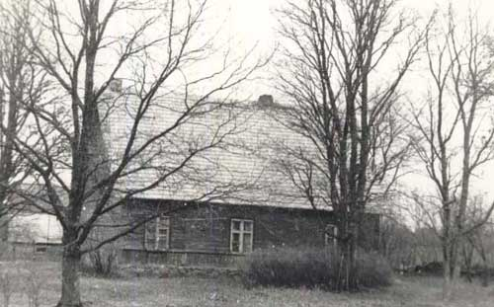

Selles majas asus Valgu kool aastatel 1881-1941

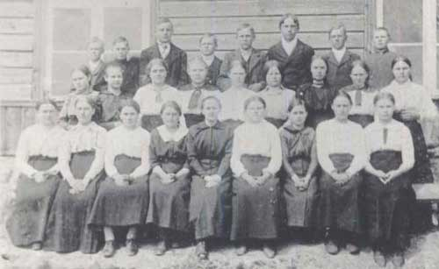

Valgu kooli õpilased 1916. a. Keskel mustas kleidis õpetaja Juuli Koppelman

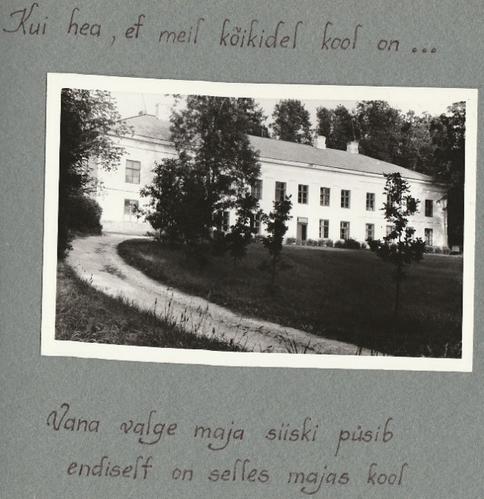

Valgu koolimaja 1979. a

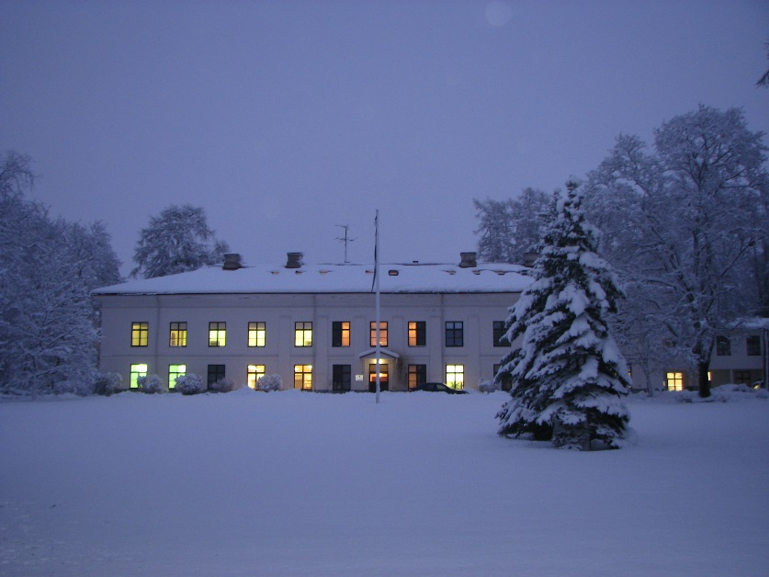

Koolimaja pärast renoveerimist (kolmas korrus koos söökla juurdeehitusega) 2008. a

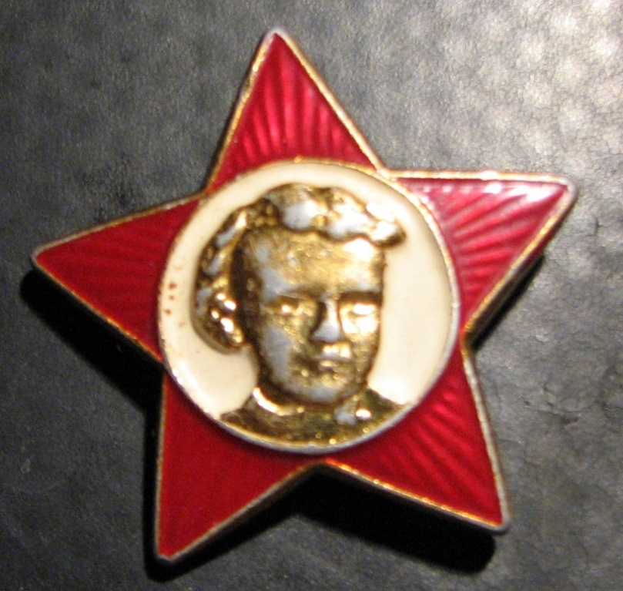

Oktoobrilapse märk, mida kandsid I-IV klassi õpilased

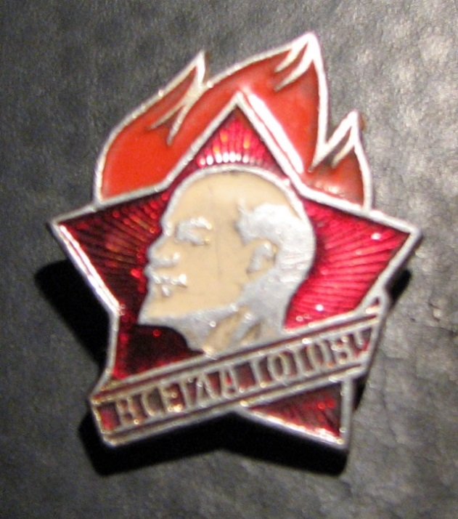

Pioneerimärk kandsid V-VII klassi õpilased

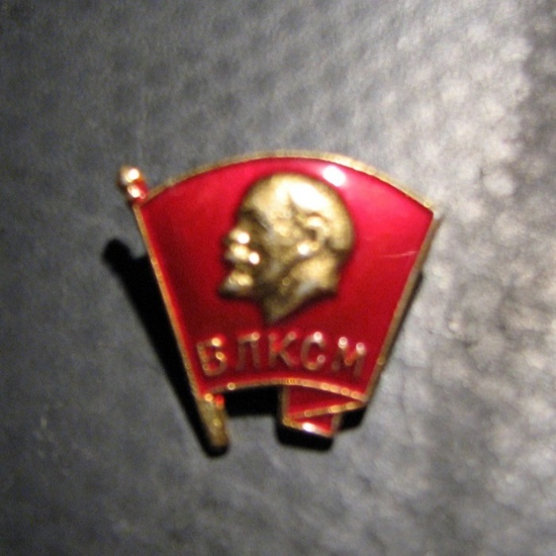

Komsomoli märk alates 8. klassist

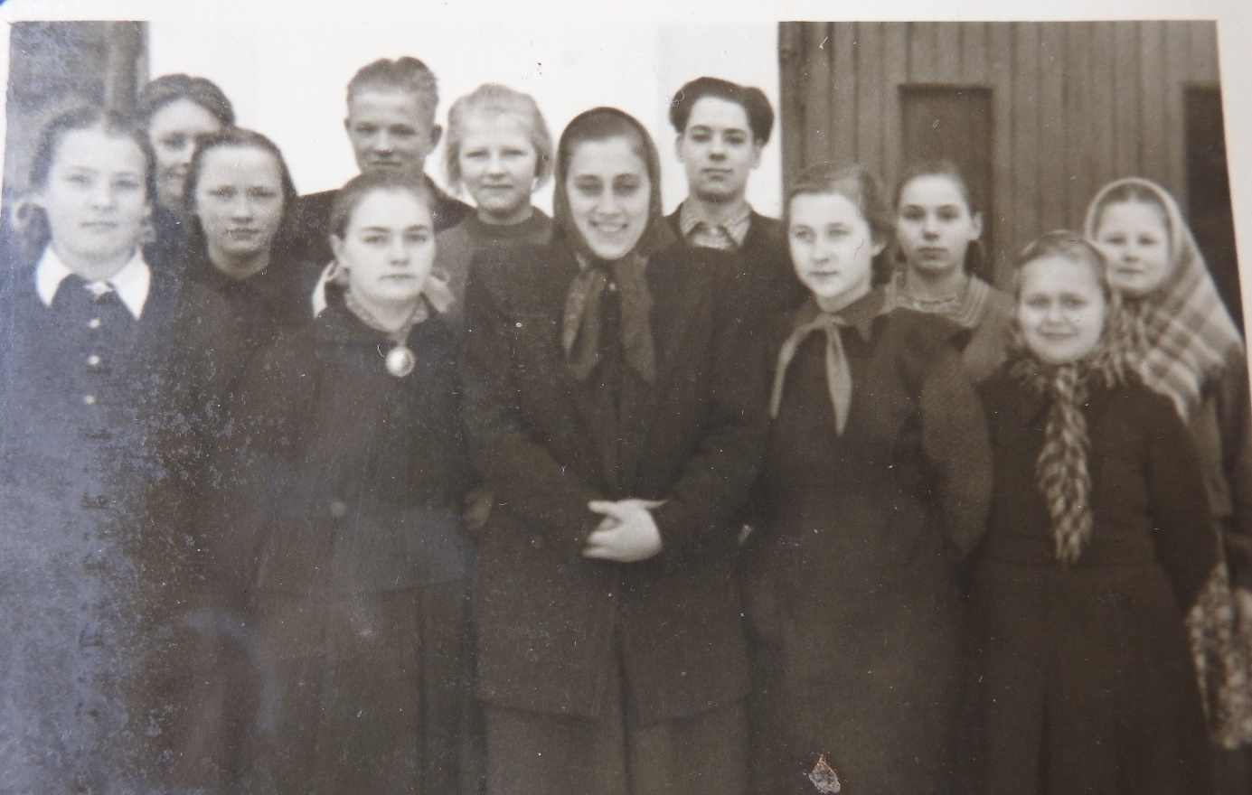

Enda Kristal (esimeses reas vasakult teine) 1959. a (VII klassis)

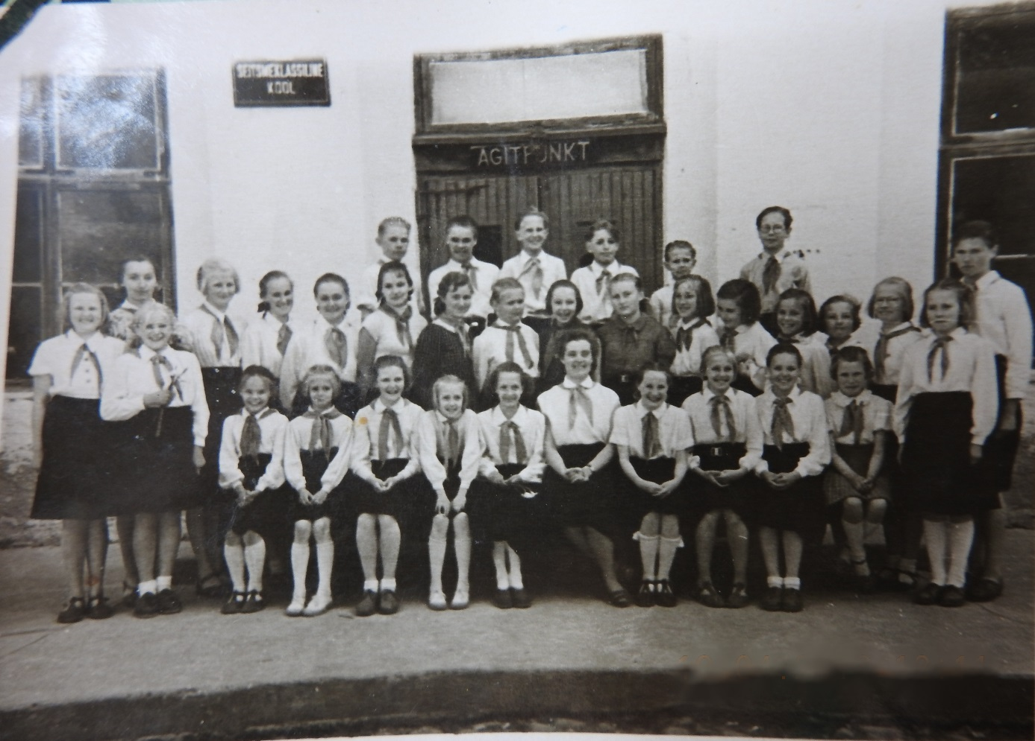

Pioneeriaktiiv 1959/60

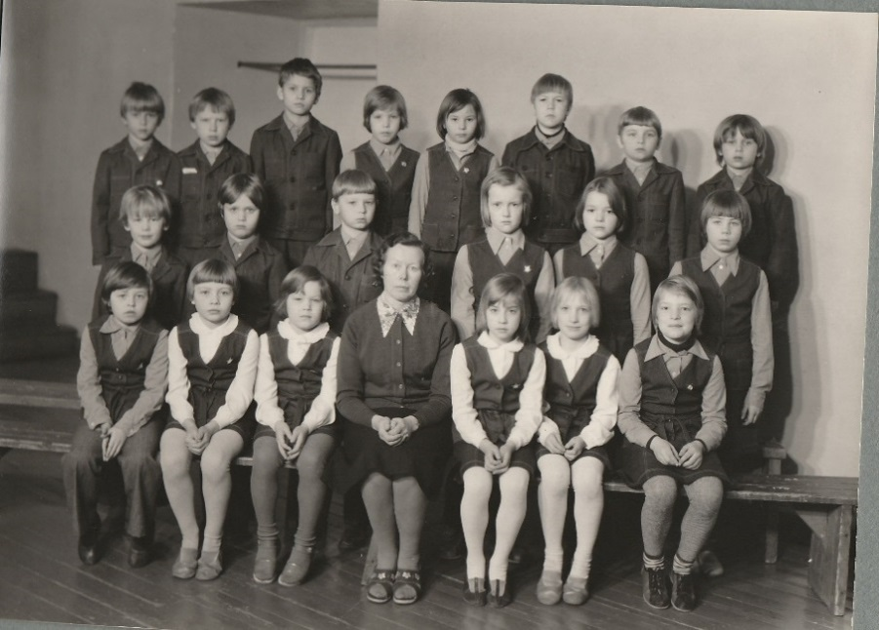

Aime Kristal (esimeses reas vasakult esimene) 1979.a (I-III liitklass)

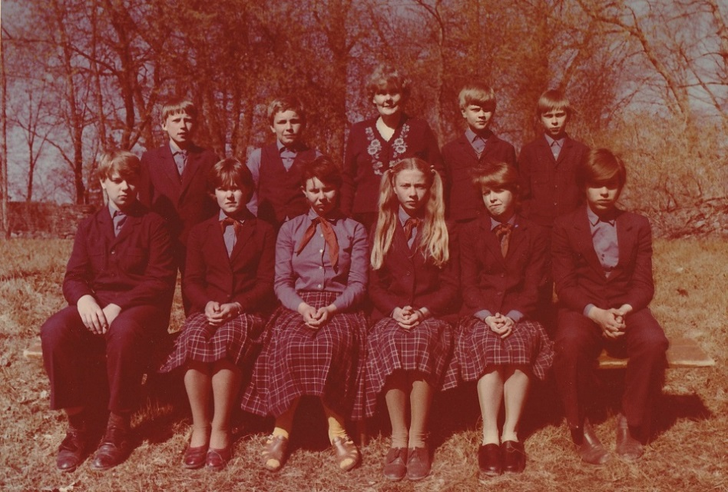

Aime Kristal (esimeses reas paremalt teine) 1985. a (VI klass)

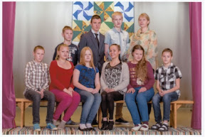

Rando Kristal (esimeses reas paremalt esimene) 2015. a (VII-VIII liitklass)

# **K**üsitlus

1. Mis kell teil tunnid algasid?
2. Kui kaua õppetunnid kestsid?
3. Kui pikk oli vahetund?
4. Kui pikk oli koolinädal?
5. Kas koolil oli söökla?
6. Kas koolilõuna eest pidi maksma?
7. Mis erinevad ruumid(lisaks klassidele) olid koolis? (Internaat, pioneerituba. logopeed, sotsiaalpedagoog, parandusõpe)
8. Kas koolimajas olid eluruumid pedagoogidele?
9. Kas koolil oli pikapäevarühm?
10. Kuidas saadi koju?
11. Kus asus õpetajate tuba?
12. Mitu koolivaheaega oli?
13. Mitu lõpueksamit oli?
14. Mis pidu oli 2. veerandi lõpus?
15. Kas toimusid kevadkontserdid ja näitused?
16. Mitu õpilast õppis umbes sel ajal koolis?
17. Kas toimus arvutiõpe?
18. Kas toimusid huviringid?
19. Millal hakati vene keelt õppima?
20. Millal hakati inglise keelt õppima?
21. Millal hakati saksa keelt õppima?
22. Kes helistas kella?
23. Kes tõi puid?
24. Kui palju pidi aiatööd tegema?
25. Kuidas saadi õpikud ja töövihikud?
26. Kas pidi kandma koolivormi?
27. Kas teati koolikummitusest?
28. Kas kool osales rahvusvahelistes projektides?
29. Nimeta mõni traditsiooniline üritus kooliajast.